第一章综合素质能力测试

一、选择题(本大题共12个小题，每小题5分，共60分，在每小题给出的四个选项中，只有一项是符号题目要求的．)
1．在△ABC中，若AB＝－1，BC＝＋1，AC＝，则B等于( )
A．30° B．45°
C．60° D．120°
2．在△ABC中，A＝45°，AC＝4，AB＝，那么cosB＝( )
A. B．－
C. D．－
3．在△ABC中，a＝2，b＝2，B＝45°，则A等于( )
A．30° B．60°
C．60°或120° D．30°或150°
4．等腰△ABC底角B的正弦与余弦的和为，则它的顶角是( )
A．30°或150° B．15°或75°
C．30° D．15°
5．从A处望B处的仰角为α，从B处望A处的俯角为β，则α、β的关系为( )
A．α>β B．α＝β
C．α＋β＝90° D．α＋β＝180°
6．(2012·天津理，6)在△ABC中，内角A，B，C所对的边分别是a，b，c，已知8b＝5c，C＝2B，则cosC＝( )
A. B．－ C．± D.
7．在△ABC中，a＝2，c＝1，则角C的取值范围是( )
A．(0，) B．(，)
C．(，) D．(0，]
8．已知钝角三角形的三边长分别为2,3，x，则x的取值范围是( )
A．1<x<5
B.<x<
C．1<x<或<x<5
D．1<x<
9．关于x的方程x²－xcosA·cosB－cos²＝0有一个根为1，则此三角形为( )
A．等腰三角形 B．直角三角形
C．锐角三角形 D．钝角三角形
10．在△ABC中，C＝90°，A＝75°，CD⊥AB，垂足D，则＝( )
A. B.
C. D.
11．△ABC三
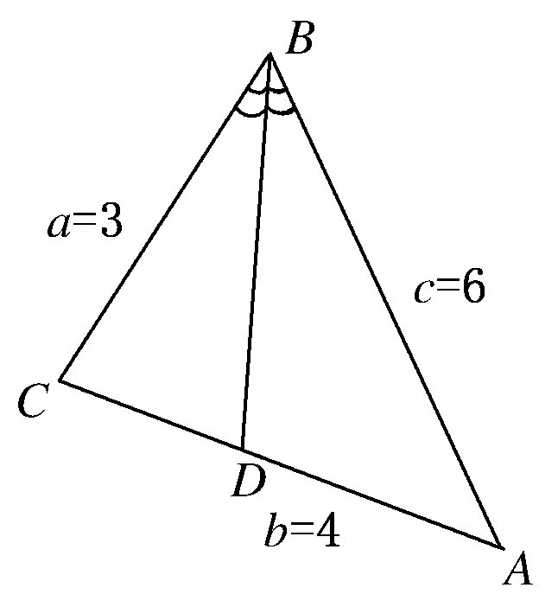
边长分别是3,4,6，则它的较大锐角的平分线分三角形的面积比是( )
A．1:1 B．1:2
C．1:4 D．4:3
12．(2011·山东苍山县高二期中)如图，一货轮航行到M处，测得灯塔S在货轮的北偏东15°，与灯塔S相距20海里，随后货轮按北偏西30°的方向航行30分钟后，又测得灯塔在货
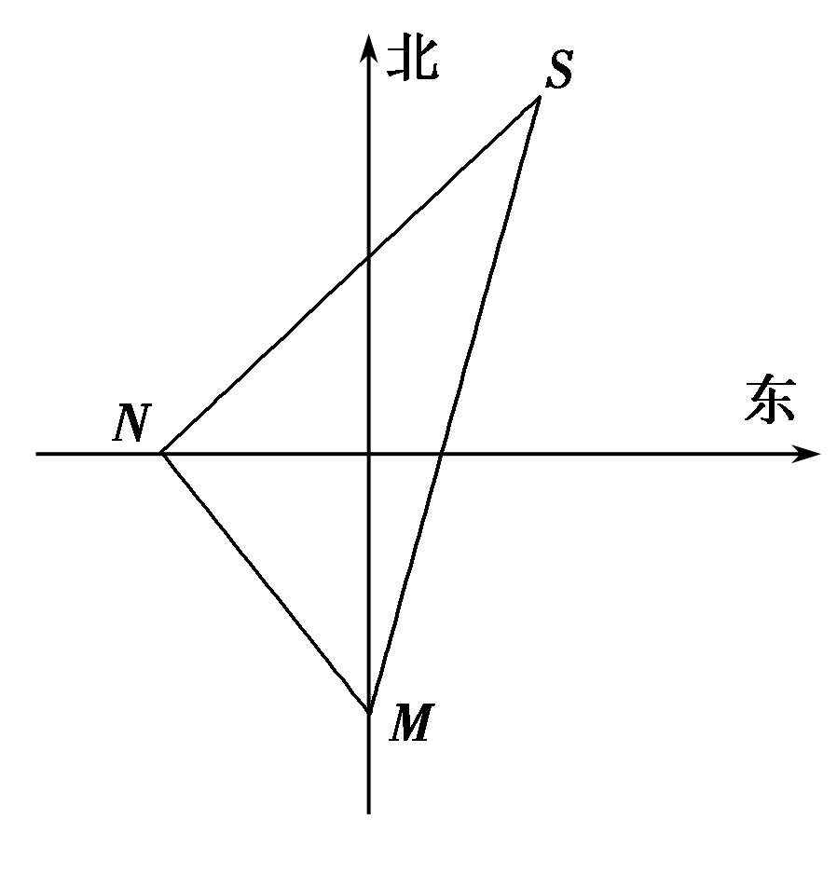
轮的东北方向，则货轮的速度为( )
A．20(＋)海里/小时
B．20(－)海里/小时
C．20(＋)海里/小时
D．20(－)海里/小时

二、填空题(本大题共4个小题，每个小题4分，共16分．将正确答案填在题中横线上)
13．三角形一边长14，它对的角为60°，另两边之比为85，则此三角形面积为__________．
14．在△ABC中，a＝50，B＝30°，C＝120°，那么BC边上的高的长度是__________．
15．在锐角△ABC中，a＝1，b＝2，则最大边c的取值范围是__________．
16．等腰△ABC顶角的余弦为，则底角的正弦值为________．
三、解答题(本大题共6个小题，共74分，解答应写出文字说明，证明过程或演算步骤)
17．(本题满分12分)在△ABC中，已知a＝，A＝60°，b－c＝－1，求b，c和B，C.
18．(本题满分12分)(2012·浙江文，18)在△ABC中，内角A，B，C的对边分别为a，b，c，且bsinA＝acosB.
(1)求角B的大小；
(2)若b＝3，sinC＝2sinA，求a，c的值．
19．(本题满分12分)生活中，我们可以见到很多三角形结构的物体，而我们自己有时也制作那样的物体．如果现在有一足够长的木杆子，用它来制作一个三角形物体，要求三角形物体的三边为连续正整数，最大角是钝角，那么该如何去截木杆？
20．(本题满分12分)在△ABC中，a，b，c分别为角A、B、C的对边，4sin²－cos2A＝.
(1)求A的度数；
(2)若a＝，b＋c＝3，求b与c的值．
21．(本题满分12分)(2010～2011·湖南邵阳二中期中)在△ABC中，∠BAC＝120°，AB＝3，BC＝7，求
(1)AC的长．
(2)△ABC的面积．
22．(本题满分14分)在△ABC中，角A、B、C对边分别为a、b、c且＝，
(1)求sinB.
(2)若b＝4，a＝c，求△ABC的面积．

详解答案
1[答案] C
[解析] cosB＝＝，∴B＝60°.
2[答案] D
[解析] BC²＝AC²＋AB²－2AC·ABcosA
＝16＋2－8cos45°＝10，∴BC＝，
cosB＝＝－.
3[答案] C
[解析] ∵＝，∴＝，∴sinA＝，∴A＝60°或120°.∵asinB<b<a，故有两解．
4[答案] A
[解析] 由题意：sinB＋cosB＝.两边平方得sin2B＝，设顶角为A，则A＝180°－2B.
∴sinA＝sin(180°－2B)＝sin2B＝，
∴A＝30°或150°.
5[答案] B
[解析] 仰角和俯角都是水平线与视线的夹角，故α＝β.
6[答案] A
[解析] 由＝及8b＝5c，c＝2B得，5csin2B＝8csinB，∴cosB＝，∴cosC＝cos2B＝2cos²B－1＝.
7[答案] D
[解析] ∵a－c<b<a＋c，∴1<b<3，由余弦定理
c²＝a²＋b²－2abcosC，∴1＝4＋b²－4bcosC，
∴cosC＝＝(b＋)，
∵(b＋)在(1，]上单调递减，在[，3)上单调递增，
∴cosC≥(＋)＝，∴0<C≤.
[点评]
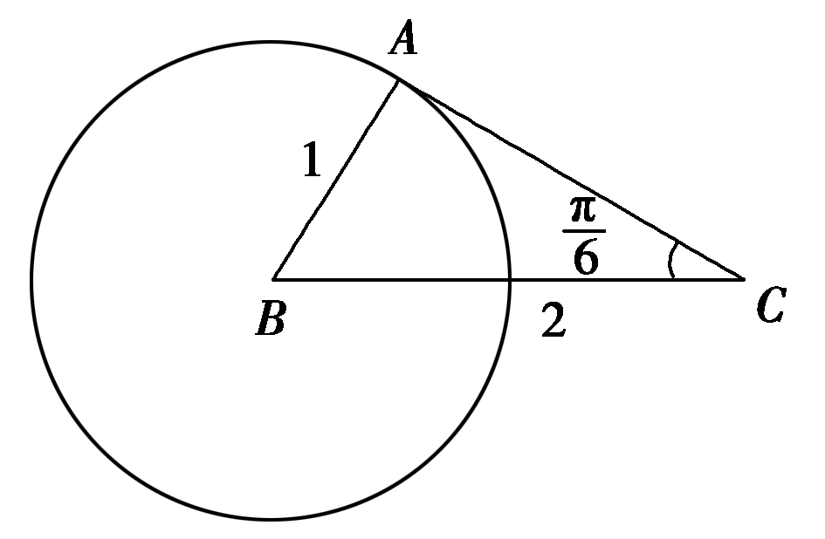
平时解题后多反思一下，才有助于思维过程的优化，思维能力的提高．本题中，注意到△ABC只知道两边长a＝2，c＝1，△ABC是变动的，利用图形在其变动过程中考察角C的变化情况会更简捷．如图作边BC＝a＝2，以B为圆心，1为半径作⊙B，则C可为⊙B上(除去直线BC与⊙B的交点)的任意一点，显然c>0，且当CA与⊙B相切时，角C最大，∴0<C≤.
8[答案] C
[解析] 当x为最大边时，∴<x<5；
当3为最大边时，∴1<x<.
∴x的取值范围是：1<x<或<x<5.
[点评] ∵此三角形为钝角三角形，三角形最多可有一个钝角，故当x为最大边时，必有x>3，当3为最大边时，必有x<3，这与三角形为锐角三角形的讨论是有区别的．
9[答案] A
[解析] 由题设，1－cosAcosB－cos²＝0.
∴sin²＝cosAcosB，∴＝cosAcosB.
∴1＋cos(A＋B)＝2cosAcosB，∴cos(A－B)＝1，
∵A，B是三角形内角，∴A－B＝0即A＝B.
10[答案] C
[解析] 如图，∵C＝90°，A＝75°，∴B＝15°，cot75°＝，cot15°＝，
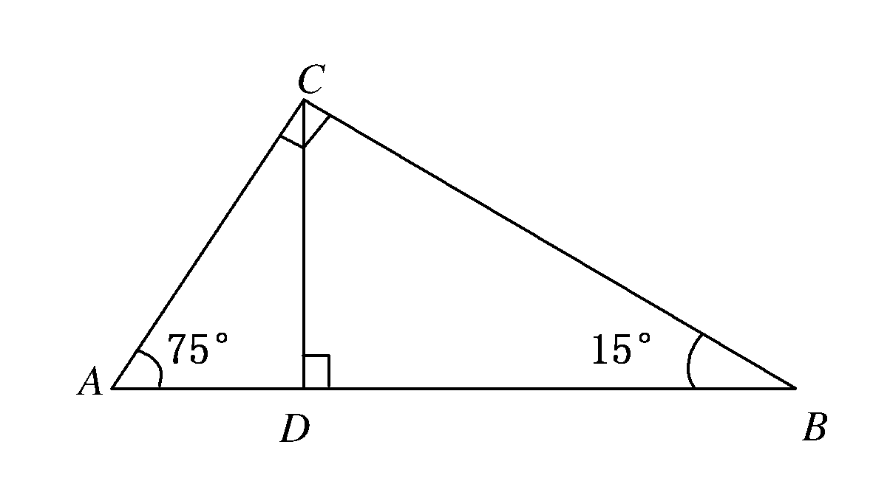
∴cot75°＋cot15°＝＋＝，
∵cot75°＋cot15°＝tan15°＋tan75°
＝tan(45°－30°)＋tan(45°＋30°)
＝＋＝(2－)＋(2＋)＝4，
∴＝.
[点评] 因为△ABC是直角三角形，又CD⊥AB，因此应充分利用直角三角形的边角关系以简化运算．在Rt△ACD中，sin75°＝，∴CD＝AC·sin75°，
在Rt△ABC中，cos75°＝，∴AB＝，
∴＝＝sin75°cos75°
＝sin150°＝sin30°＝.
11[答案] B
[解析] 不妨设a，b，c长分别为3,4,6，∴较大锐角为AC边对的角B.由平几知识知，BD分对边AC的比＝＝＝.
∴＝＝＝＝.
[点评] 审题时要注意细节．
本题改为求“它的较大角的平分线分三角形成两部分的面积比”，则答案为D.
12[答案] B
[解析] 由题意可知
∠SMN＝15°＋30°＝45°，MS＝20，∠MNS＝45°＋(90°－30°)＝105°，设货轮每小时航行x海里，则MN＝x，
∴∠MSN＝180°－105°－45°＝30°，
由正弦定理得＝，
∵sin105°＝sin(60°＋45°)
＝sin60°cos45°＋cos60°sin45°＝，
∴x＝20(－)，故选B.
13[答案] 40
[解析] 设另两边长为8x和5x，则
cos60°＝，∴x＝2，
∴另两边长为16和10，此三角形面积S＝×16×10·sin60°＝40.
14[答案] 25
[解析] ∵A＝30°，＝，∴AB＝50.
∴BC边上的高AD＝AB＝25.
15[答案] (2，)
[解析] ∵c是锐角△ABC的最大边，
∴ ∴，∴2<c<.
16[答案]
[解析] 设顶角为α，底角为β，则
cosα＝，β＝＝－，
∴sinβ＝sin(－)＝cos＝＝.
17[解析] 由余弦定理得，6＝b²＋c²－2bccos60°，
∴b²＋c²－bc＝6 ①
由b－c＝－1平方得：b²＋c²－2bc＝4－2 ②
①、②两式相减得bc＝2＋2.
由，解得 ，
由正弦定理sinB＝＝＝.
∵<＋1，∴B＝75°或105°.
∵a²＋c²>b²，∴B为锐角，∴B＝75°，C＝45°.
[点评] 求角B时，若先求得sinC＝＝，∵a>c，∴C＝45°，从而得B＝75°.
若用余弦定理cosB＝＝，∴B＝75°.
18[解析] (1)由bsinA＝acosB及正弦定理＝，得sinB＝cosB，
所以tanB＝，
所以B＝.
(2)由sinC＝2sinA及＝，得
c＝2a.
由b＝3及余弦定理b²＝a²＋c²－2accosB，得
9＝a²＋c²－ac.
所以a＝，c＝2.
[点评] 本题主要考查正、余弦定理及三角运算等基础知识，同时考查运算求解能力．
19[解析] 设三角形的三边长为a＝n－1，b＝n，c＝n＋1，n∈N*且n>1，
∵C是钝角，∴cosC＝＝<0，
∴1<n<4，∵n∈N*，∴n＝2或3，
当n＝2时，a＝1，b＝2，c＝3，不能构成三角形；
当n＝3时，a＝2，b＝3，c＝4，能构成三角形；
把该木杆截下长度分别为2,3,4的三段，然后三段首尾顺次连接即可．
20[解析] (1)由条件得2[1－cos(B＋C)]－2cos²A＋1＝.
∴4(1＋cosA)－4cos²A＝5，∴(2cosA－1)²＝0，
∴cosA＝，∵0°<A<180°，∴A＝60°.
(2)由余弦定理得，＝，
化简并整理得(b＋c)²－a²＝3bc，
将a＝，b＋c＝3代入上式，得bc＝2.
联立b＋c＝3与bc＝2，解得b＝1，c＝2或b＝2，c＝1.
21[解析] (1)由余弦定理得，BC²＝AB²＋AC²－2AB·AC·cos∠BAC，
∴49＝9＋AC²＋3AC，解之得AC＝5(AC＝－8舍去)．
(2)△ABC的面积S＝AB·AC·sin∠BAC＝×3×5×sin120°＝.
22[解析] (1)在△ABC中，由正弦定理可得
＝，＝，
又∵＝，∴＝，
即sinBcosC＝3sinAcosB－sinCcosB，
∴sin(B＋C)＝3sinAcosB，
又B＋C＝π－A，∴sin(B＋C)＝sinA，
∴sinA＝3sinAcosB，
∵sinA≠0，∴cosB＝，又0<B<π，
∴sinB＝＝.
(2)在△ABC中，由余弦定理b²＝a²＋c²－2accosB
将b＝4，cosB＝代入得，a²＋c²－ac＝32，
又a＝c，故a²＝32，故a²＝24，
cosA＝＝＝，
∴△ABC的高h＝c·sinA＝4，
∴△ABC的面积为S＝·b·h＝8.

